Грамота Министерства культуры Р.М. Медведевой

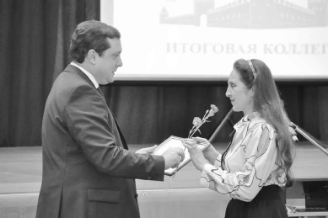

Интересно проходит Год культуры на территории Смоленской области. И речь не только о многочисленных концертах, выставках, фестивалях… Культурная жизнь кипит и в районах Смоленской области. На очередном заседании коллегии Департамента Смоленской области по культуре и туризму, заседание которой состоялось в марте, говорилось о том, что произошли изменения в подходе к организации и проведению мероприятий, созданию и «раскрутке» местных брендов. В качестве примера в числе других был назван областной праздник «В гостях у Шаховского», который уже несколько лет подряд проходит на глинковской земле.
Действительно, в районах области есть немало культурных традиций, которые не грех поддержать на областном, а то и на федеральном уровне. Опять вернёмся к опыту глинковских работников культуры. На протяжении десятков лет у нас в районе ведется кропотливая работа по пропоганде русского народного творчества. Местные фольклорные коллективы, руководит которыми начальник отдела по культуре муниципального образования «Глинковский район» Роза Михайловна Медведева, были участниками известных фестивалей и конкурсов. Часто песенницы-народницы возвращались домой с грамотами и дипломами.
Немало побед было и в других направлениях. Одним словом, культура продолжает жить и развиваться. Приятно, что заметили и оценили это и на федеральном уровне. На заседании коллегии Губернатор Смоленской области А.В. Островский, вручил Розе Михайловне Медведевой Почетную грамоту Министра культуры Российской Федерации, за большой вклад в развитие культуры и многолетнюю плодотворную работу,.
Мы от души поздравляем Розу Михайловну с заслуженной наградой и желаем ей дальнейших творческих успехов.
Н. ТИХОНОВА

Диплом «Славянского хоровода» Ольге Ковалёвой
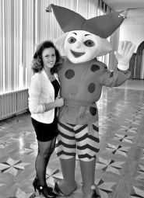
Есть «звёздочки», без которых трудно представить хотя бы одну концертную программу Глинковского культурно-просветительного Центра. Среди них по праву можно назвать ученицу Глинковской средней школы Ольгу Ковалёву. Озорная, весёлая, задорная, она создаёт зрителям хорошее настроение. Песни в её исполнении легки для восприятия и близки многим.
Оля много раз была участницей самых престижных областных конкурсов. Несколько лет подряд она пробует себя и на международных вокальных фестивалях. В конце марта текущего года она приняла участие в конкурсе детского и юношеского творчества «Славянский хоровод», организованный Департаментом Смоленской области по культуре и туризму и Смоленским государственным институтом искусств. Как говорится в программе конкурса, «Славянский хоровод” проводится с целью выявления юных талантливых и ярких исполнителей разных регионов России, ближнего и дальнего зарубежья. Фестиваль-конкурс проводился по следующим номинациям: народное пение (солисты, ансамбли), инструментальное исполнительство (солисты, ансамбли), эстрадный вокал (солисты, ансамбли) и хореография.
В столь солидном конкурсе приняли участие воспитанники музыкальных школ городов Смоленской области, областного центра и юные дарования из Беларуси. Около 600 исполнителей приняли в нём участие. Ольга Ковалёва представила свой Глинковский район. Она выступила в номинации «Вокал», исполнив песни «Mama do» (на англистском языке) и «Улыбайся».
Наша землячка произвела на членов жюри приятное впечатление и по итогам конкурса Ольга стала дипломантом 2 степени.
Кстати, эта поездка на конкурс «Славянский хоровод» стала возможной благодаря помощи коллектива Глинковского культурно-просветительного центра. Они помогли юной исполнительнице с фонограммой и оплатили взнос участника. Такая поддержка достойна уважения.
А Оле Ковалёвой мы желаем новых побед. В том, что они будут, сомневаться не приходится.
Н. ТИХОНОВА

Президент поздравил ветерана
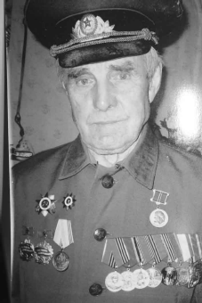
В конце марта свой 90-летний юбилей отметил житель деревни Орлово, ветеран Великой Отечественной войны, Иван Петрович Иванов.
В день юбилея к Ивану Петровичу с теплыми пожеланиями и памятными подарками пришли Глава Администрации Белохолмского сельского поселения Ольга Владимировна Терешкова, председатель Глинковского районного Совета ветеранов Александр Александрович Стёпин и главный специалист сектора социальной защиты населения в Глинковском районе Галина Валентиновна Сорокуменкова. Они от всего сердца поздравили юбиляра с 90-летием, пожелав ему крепкого здоровья, долгих лет жизни, благополучия. Ивану Петровичу Иванову также вручили персональное поздравительное письмо от Президента РФ Владимира Путина.
Жизнь Ивана Петровича Иванова – это целая эпоха. Прошёл всю Великую Отечественную войну, был ранен. Служил в военно-устроительном отряде, возводил переправы через реки Неман, Висла, Одер. Известие о Победе настигло его в Германии.
В суровые годы Великой Отечественной войны Иван Петрович проявил стойкость, мужество и героизм, за что и был награжден боевыми орденами и медалями.
Иван Петрович после войны вернулся на родину, так как из родного совхоза уезжать не собирался. Смышленного и трудолюбивого, его сразу посадили на трактор. В послевоенные годы, а если быть точнее, в 1948 году Иван Иванов начал работать механизатором.
Из года в год он добивался всё более высоких трудовых показателей. Ветеран и сегодня вспоминает, как приходилось с утра до позднего вечера работать не покладая рук. А сколько сил уходило на то, чтобы отремонтировать громоздкую технику и подготовить её к весенне-полевым работам. Вся его трудовая жизнь была связана с совхозом «Дубосищенский».
В семейном архиве И.П.Иванова до сих пор хранятся многочисленные Почётные грамоты и благодарственные письма, которыми он был отмечен за многолетний и добросовестный труд. А ещё за ударный труд Иван Петрович имеет два знака «Победитель социалистического соревнования».
Приятно, что и сегодня ветеран активен, с удовольствием общается с односельчанами. Его окружает большая семья: двое детей, трое внуков и правнуки. И все они заботятся о нём. Первые поздравления юбиляру тоже были от родных. Мы, в свою очередь, тоже от всей души желаем Ивану Петровичу Иванову здоровья и только радостных дней. Сам Иван Петрович уверен, что встретит ещё не один юбилей.
Алеся ГАВРИЛОВА

Мы храним тебя, Россия
(к 96-ой годовщине
военных комиссариатов России)

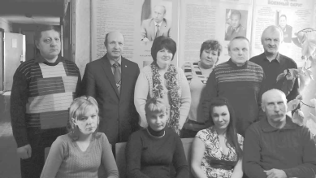
В каждом деле государства, будь оно большое или малое, нужны специалисты, и военное дело не исключение. Россия с тысячелетней историей, как никто другой, нуждалась и нуждается в специалистах по подбору и комплектованию Вооружённых Сил России.
Как правило, такими специалистами являются офицеры запаса, прошедшие армейскую школу в воинских частях, обладающие практическими знаниями военного дела, умеющие проводить его в жизнь, и назначаются на должности военных комиссаров и начальников отделов муниципальных образований, отвечающих за призыв на военную службу.
Российские военные специалисты снискали себе славу ещё в допетровскую эпоху и особенно в момент его правления. Петр Первый личным примером, дерзостью и удалью, огромным трудом своим, глубокими знаниями, требованиями от других такой же отдачи, сумел за свои 53 года жизни добиться многого. И самое главное - признания России великой Европейской державой. Эта мощь держалась и на военных победах тоже.
Военный институт государства всегда должен быть на высоте. В противном случае пощады от врага не жди. Поэтому такое значение уделяется воспитанию военных специалистов и призыву на военную службу.
В советское время военные комиссариаты появились 8 апреля 1918 года. Об их создании говорилось в постановлении Совета Народных Комиссаров России.
В Глинковском районе вопросами мобилизации до марта 1942 года занимался специалист по вопросам мобилизации при администрации района. С этого момента военным комиссаром района был назначен Иван Анатольевич Андронников. Даже в военных условиях он успешно справлялся со столь сложной задачей. Сам А.И. Андронников проходил службу в партизанском соединении «Дедушка», где в боях с фашистами погиб за Родину.
С течением времени роль военных комиссариатов возрастала. Согласно указу Президента РФ от 7 декабря 2012 года №1609 «Об утверждении Положения о военных комиссариатах» на них возлагаются очень важные задачи. Таких задач около пятидесяти. Каждая из них расписана по срокам исполнения, но все они направлены на выполнение одной основополагающей цели - мобилизационной готовности. Это - святая-святых каждого государства, так как от неё зависит обороноспособность страны. И за исполнение этой задачи, военный комиссар несёт персональную ответственность. Эти задачи возложены также и на территориальные органы власти (в пределах их компетенции).
Сегодня отделом военкомата по муниципальному образованию «Глинковский район» руководит подполковник запаса Александр Васильевич Большаков. Александр Васильевич - сибиряк, человек не избалованный жизненными удобствами. Ему самому приходилось искать дорогу в жизни. Мама умерла, когда сыну было семь лет. Воспитывала Александра Васильевича бабушка, Евдокия Матвеевна. Полагаю, что она вложила душу, постоянно отдавая тепло своего сердца, внуку и поэтому он стал прекрасным офицером.
Александр Васильевич Большаков окончил Омское танковое, а потом Киевское высшее танковое инженерное училища. Службу проходил на Дальнем Востоке , где встретил свою любовь, жену Галину Александровну, которая наравне с мужем выносила все тяготы военной службы
Потом была служба в отборных советских войсках в Чехословакии, а далее - в 144 гвардейской МСД. За систематическую личную подготовку, подготовку личного состава вверенных подразделений, проявленную волю и старание в поддержании высокой боевой готовности, Александр Васильевич награждён орденом «За службу в Вооружённых Силах СССР» третьей степени, а также - медалями.
Сослуживцы говорят, что А.В. Большакова отличает крепкий сибирский характер, простота во всём, откровенность, собранность. Главный девиз жизни: «Если надо - значит надо!». Под руководством Александра Васильевича создан замечательный коллектив. Сегодня в отделе работают прекрасные специалисты. Такие же напористые, знающие своё дело люди. Все они заслуживают уважения и благодарности.
Уместно сказать, что в отделе никто не курит (в своей жизни я встречаю такое впервые). Значит, люди всё рабочее время заняты делом. Честь им и хвала за всё. Назову их имена: Л.С. Дъякова, С.Н. Никишин, Н.С. Воднева, Л.В. Колестратова, С.В.Павлов, В.В. Гавриченков, Т.В. Павлова, Е.А. Макарова, В.А. Никонов, Г.В. Василенко, А.В.Гузнов, А.И. Трошкин, А.А. Полуэктов, М.В.Кожекина.
С очередной годовщиной военных комиссариатов поздравляю и ветеранов военкомата, ранее работавших в Глинковском районе и оставивших добрый след. Это - военные комиссары: С.В.Мартынов, В.В. Коризно-Мирский, Ю.С. Воробьёв и другие. Каждый из них внёс свою лепту, и не напрасно. Их дела продолжают ныне работающие. Их тоже поздравляю, при этом скажу: от того, как вы ответственно выполняете свои задачи, зависит обороноспособность страны. Все вместе мы сможем сказать: «Мы храним тебя, Россия».
И. МОЗГОВОЙ, инспектор Западного военного округа

«Живая классика» в прочтении школьников
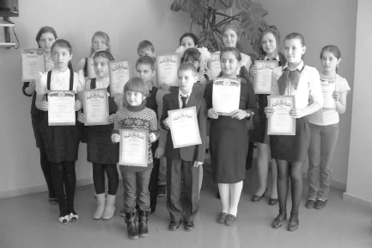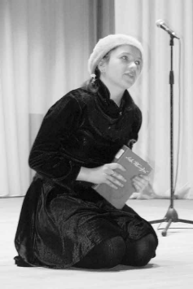
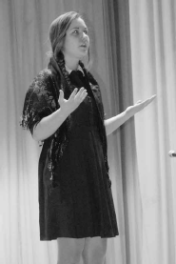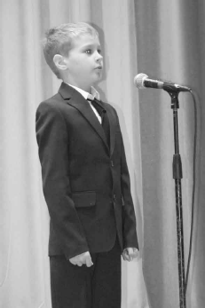
Сегодня часто говорят о том, что классическая литература перестала пользоваться спросом. Мол, не читают Толстого и Тургенева ни дети, ни взрослые. А уж поэзия и вовсе отживший жанр. Несостоятельность таких утверждений показал районный конкурс чтецов «Живая классика», организованный коллективом педагогов дополнительного образования Дома детского творчества.
Ведущий конкурса Алексей Алексеевич Ананьев пояснил, что конкурс организован с целью повысить интерес детей к чтению книг. Но, похоже, что среди участников «Живой классики» не было людей, равнодушных к такому времяпрепровождению. Произведения для чтения со сцены ребята выбирали очень осознанно и в большинстве своём это были их любимые стихи и рассказы. Во всяком случае, читали ребята с душой.
Замечу, что состязались в этот день учащиеся 1-11 классов трёх школ района -Глинковской, Доброминской и Болтутинской. А оценивали каждое выступление члены жюри, в состав которого вошли директор Дома детского творчества Л.А. Фомичева, директор МБУК «Глинковская библиотека Л.Д. Костикова, библиотекарь Т.Ф. Ковалева, педагоги дополнительного образования Дома детского творчества Т.А. Будаченкова и Ю.А. Трусова.
Членам жюри в этот день можно было только посочувствовать. Задача - определить лучшие выступления - была не из лёгких. Многие участники конкурса заслуживали особой похвалы. Членами жюри оценивалось не только знание текста и выразительность чтения, но и уровень актерского мастерства, сценическая культура чтецов.
Очень проникновенно, трогательно читали школьники стихи гениальных российских поэтов - Н. Рубцова, М. Лермонтова, С. Есенина, М. Цветаевой. Очень свежо и своеобразно прозвучали произведения известных советских лириков - Э. Асадова, А. Барто, З. Александровой и других. Приятно было отметить, что лучшие традиции прошлого не забыты учащимися наших школ.
И что действительно поразило – чтение прозаических отрывков. Школьники не просто показали отрывки из произведений, а показали на сцене своеобразные мини-спектакли. И, честно говоря, сомнения по поводу того, что проза со сцены не будет звучать так ярко и образно, как стихи, исчезли сразу же. И трогало за живое, и доставляло настоящее эстетическое наслаждение.
Все ребята были замечательно подготовлены, все показали настоящий «класс» в прочтении и в умении донести до зрителя любимые литературные произведения, но конкурс есть конкурс и он подразумевает наличие победителей.
По решению жюри победителями в номинации «За артистизм и лучший сценический образ» были признаны Зизаг Тимерханова и Татьяна Абраменкова – Глинковская школа, Оксана Беляева – Доброминская школа. У девочек вполне заслуженные первые места.
Вадим Кожевников и Виктория Маркина, также из Глинки, были вторыми в данной номинации. У Аминат Юнусовой (Глинка) – третье место.
Победителями, занявшими первые места (каждый в своей возрастной категории), в номинации «Самое проникновенное выступление» стали: Алина Феденко и Полина Сафонова (Добромино), Оксана Абраменкова (Глинка). Вторые места у Карины Омаровой и Мадины Юнусовой (Глинка), Евгения Антипова (Болтутино). Третье – у Анны Корнеенковой (Болтутино) и Варвары Новиковой (Глинка).
За «Лучшее оригинальное выступление» были отмечены: глинковские школьники Евгения Дрюпина, Алена Саладухина и Соловьев Никита (Глинка), занявшие первые места в этой номинации. Вторые места тоже достались школьникам из Глинки - Александре Кожекиной и Александру Чеканову. Третье - у Татьяны Ляпченковой (Болтутино) и Зулайхи Юнусовой (Глинка).
Повторюсь, каждый номер на этом конкурсе был замечательным и поэтому такое число награждённых вполне оправданно. Хочется отметить замечательную работу учителей литературы школ района, которые смогли так замечательно подготовить учащихся к конкурсу.
От имени всех зрителей хочется от души поблагодарить коллектив Дома творчества за этот замечательный «час русской поэзии и прозы» и выразить надежду на то, что «Живая классика» ещё вернется на нашу сцену и в нашу жизнь тоже.
Ирина
БУДАЧЕНКОВА

Глинковский гарнизон
пожарной охраны
информирует

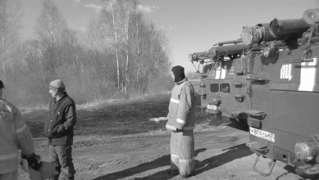

В нашей стране широко распространена «народная забава» - пал травы и мусора. Этой «деятельностью» наши граждане начинают заниматься как только сходит снег. В качестве причин и поводов для этого они называют самые разные: «так делают все», «чтобы трава не мешала», «для наведения порядка», «это обогащает и прогревает почву» и т.п. Без преувеличения можно сказать, что распространяющийся повсеместно запах жженой травы и мусора – это один из неотъемлемых атрибутов весны и в нашей области. Вместе с тем, палы травы – это не только совершенно не полезная вещь, но опасная и наказуемая, в соответствии с законодательством! Опасность заключается в том, что изначально, казалось бы, «безобидное» горение травы может быстро распространиться на большие площади, а порой и перекинуться на лесные массивы, а также жилые строения. Такое неконтролируемое горение уже может привести к серьезным, даже трагическим, последствиям. Особенно велика вероятность такого исхода в сухую ветреную погоду.
В этом году сезон пала травы начался рано. Первый случай был зафиксирован 1 марта. За аналогичный период 2013 года не было ни одного пала.
Мы обращаемся ко всем гражданам: не жгите сухую траву! Прошлогодняя трава не мусор! Трава перегнивает и удобряет землю. При поджоге гибнет вся полезная микрофлора почвы, снижается плодородный слой. После палов успешно выживает только самая грубая трава и бурьян. Прежнего разнотравья не будет. Выжигание травы вызывает гибель насекомых, истребляющих вредителей сада и огорода. С выжженных мест уходят птицы, потерявшие свои гнезда. На месте поджога нормальная жизнь растений и насекомых восстанавливается лишь через 5-6 лет, а часто и не восстанавливается вообще! Более того, травяные пожары добавляют в атмосферу углекислый газ, усугубляя тем самым «парниковый эффект». И главное – палы сухой травы приводят к лесным и торфяным пожарам! Постановлением правительства от 17 февраля 2014 года № 113 внесены изменения в Правила противопожарного режима в Российской Федерации. Согласно пункту 72(1) выжигание сухой травянистой растительности на земельных участках (за исключением участков, находящихся на торфяных почвах) населенных пунктов, землях промышленности, энергетики, транспорта, связи, радиовещания, телевидения, информатики, землях для обеспечения космической деятельности, землях обороны, безопасности и землях иного специального назначения может производиться в безветренную погоду при условии, что:
- участок для выжигания сухой травянистой растительности располагается на расстоянии не ближе 50 метров от ближайшего объекта;
- территория вокруг участка для выжигания сухой травянистой растительности очищена в радиусе 25-30 метров от сухостойных деревьев, валежника, порубочных остатков, других горючих материалов и отделена противопожарной минерализованной полосой шириной не менее 1,4 метра;
- на территории, включающей участок для выжигания сухой травянистой растительности, не действует особый противопожарный режим;
- лица, участвующие в выжигании сухой травянистой растительности, обеспечены первичными средствами пожаротушения.
За нарушение требований пожарной безопасности граждане, должностные и юридические лица будут привлекаться к административной ответственности согласно части 1 статьи 20.4 КоАП РФ в виде предупреждения или наложения административного штрафа:
- на граждан – в размере от 1 тысячи до 1,5 тысяч рублей;
- на должностных лиц – от 6 тысяч до 15 тысяч рублей;
- на юридических лиц – от 150 тысяч до 200 тысяч рублей.
Хочется надеяться на благоразумие и сознательность наших граждан. Не нарушайте действующее законодательство в области пожарной безопасности! Это не только чревато привлечением к ответственности, но также может быть опасным непосредственно для вас самих.
Если видите начинающийся пал – остановитесь и примите меры. В общем, небольшой группой людей пал потушить несложно: сначала тушите небольшой участок, разрывая кольцо огня, затем идёте в ряд вдоль линии огня так, чтобы ветер нес пламя и жар в противоположную сторону, резкими ударами сбиваете пламя большой и тяжелой тряпкой (мешковина, кусок одеяла, старая плотная куртка). Те, кто идут сзади, следят, чтобы снова не загорелось, и тушат небольшие очаги. Одежда нужна рабочая, плотная, не из синтетики, обувь – закрытая, на толстой подошве.
Если горит высокая сухая трава в ветреную погоду, пламя идет высокой стеной – не пытайтесь тушить самостоятельно. Позвоните в службу спасения «01» или «112», опишите местность, ориентиры и подождите их приезда в безопасном месте.
В. КОЛЕСТРАТОВ, заместитель начальника 22 ПЧ Глинковского пожарного гарнизона
В Глинке «зажигали» берёзкинцы
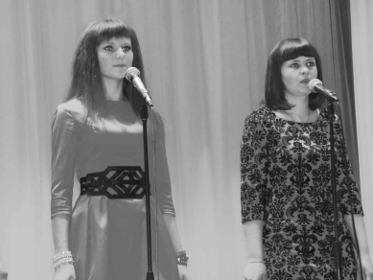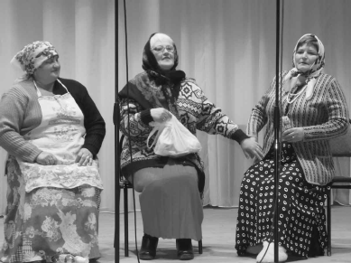
В течение нескольких недель сельские Дома культуры передают друг другу эстафету творческих отчётов. В эти выходные её принял коллектив СДК «Берёзкино».
Зрители тепло приветствовали каждое выступление берёзкинцев. Самодеятельный коллектив под руководством директора Дома культуры Надежды Ионовны Жуковой и художественного руководителя Юлии Владимировны Шкытенковой подготовил большую программу, в которой были представлены танцы, сценки, песни и, конечно же, стихи. Особенно порадовали зрителей песнями сёстры Рита и Юля Шкытенковы, которые с большим удовольствием поют для нас уже не первый год. Громкими аплодисментами встретили зрители женский вокальный коллектив СДК «Берёзкино». Женщины под гармошку исполнили народные песни.
Талантливые самодеятельные артисты ещё долго радовали гостей разнообразными номерами. Завершился концерт знаменитой песней «Желаю, чтобы все были здоровы». Каждый номер глинковцы сопровождали бурными аплодисментами.
Берёзкинский творческий коллектив прекрасно справился со своей задачей – показал, что в их деревне скучать не приходится.
Алеся ГАВРИЛОВА

